Громадсько-активна школа в дії

**Громада процвітає, якщо її члени садять дерева,**

**у затінку яких їм ніколи не доведеться сидіти**

Давньогрецьке прислів'я

Інноваційні процеси, які мають місце у сучасній освіті (розробка Держстандарту, оновлення навчально-методичного забезпечення, запровадження нових методів і технологій навчання, профілізація школи ІІІ ступеня) обумовлюють потребу заміни централізованої командно-адміністративної системи управління і запровадження якісно нових підходів до управління системою освіти в цілому і школою зокрема.

В усі часи українська школа була центром соціального та культурного життя місцевої громади. Виконуючи навчальну функцію, школа активізувала та навчала громаду. Сьогодні в Україні розвитку партнерства між школою та громадою сприяє діяльність громадсько-активних шкіл.

Як громадсько-активна школа діємо третій рік. І вважаємо, що наш навчальний заклад, надає не тільки освітні послуги учням, а й розвиває громаду, залучає батьків і мешканців до вирішення проблем, які існують як у школі, так і у громаді.

Ми, приєднались до програми «Школа як осередок розвитку громади»,започаткованою в Україні Всеукраїнським фондом «Крок за кроком» і взяли на себе сміливість і відповідальність здійснити перші кроки в реалізації нового досвіду у нашому місті та довести на практиці, що школа може і повинна бути відкритою установою для всіх мешканців громади і бути освітнім закладом для всіх. Роботу розпочали із створення Ради громадсько-активної школи. До її складу входить 11 осіб,які виявляють значний інтерес стосовно покращання життєвого рівня громади. Це представники місцевих органів влади,громадських організацій,бізнесових структур, місцевих організацій з надання послуг,директор школи та його заступники, вчителі та члени учнівського парламенту. Засідання Ради проходять із залученням інших членів громади, які запрошуються або виявляють бажання взяти участь у засіданні.

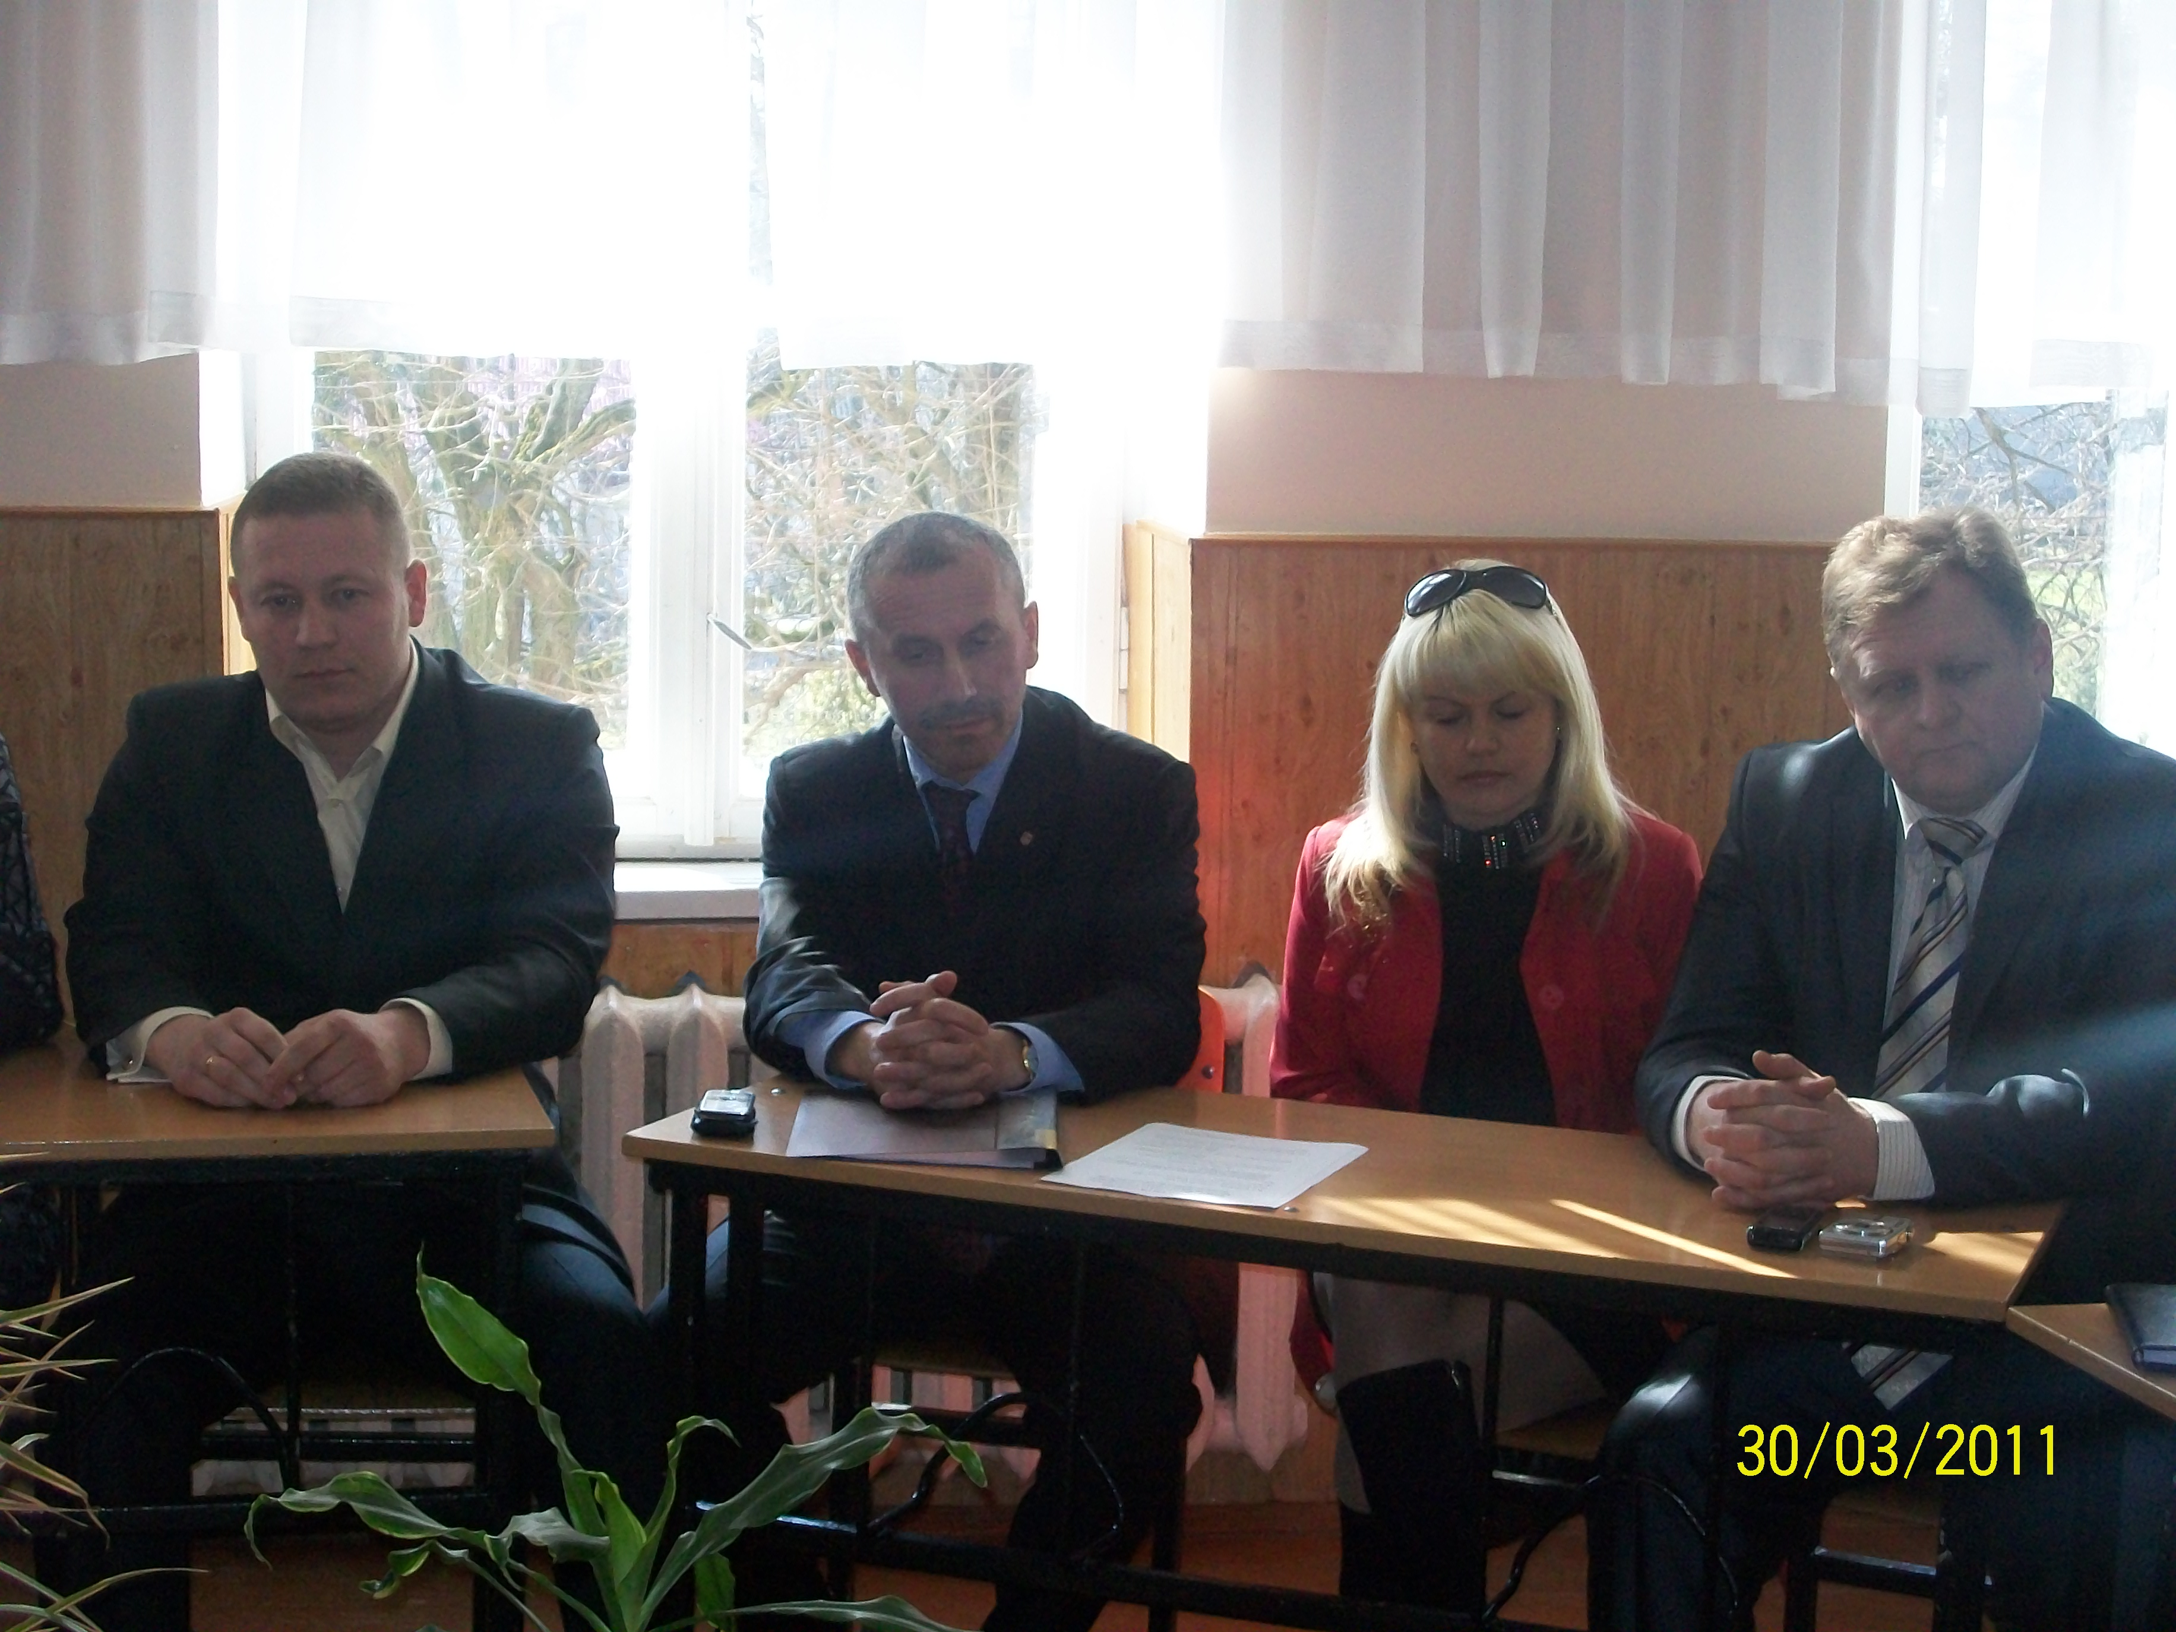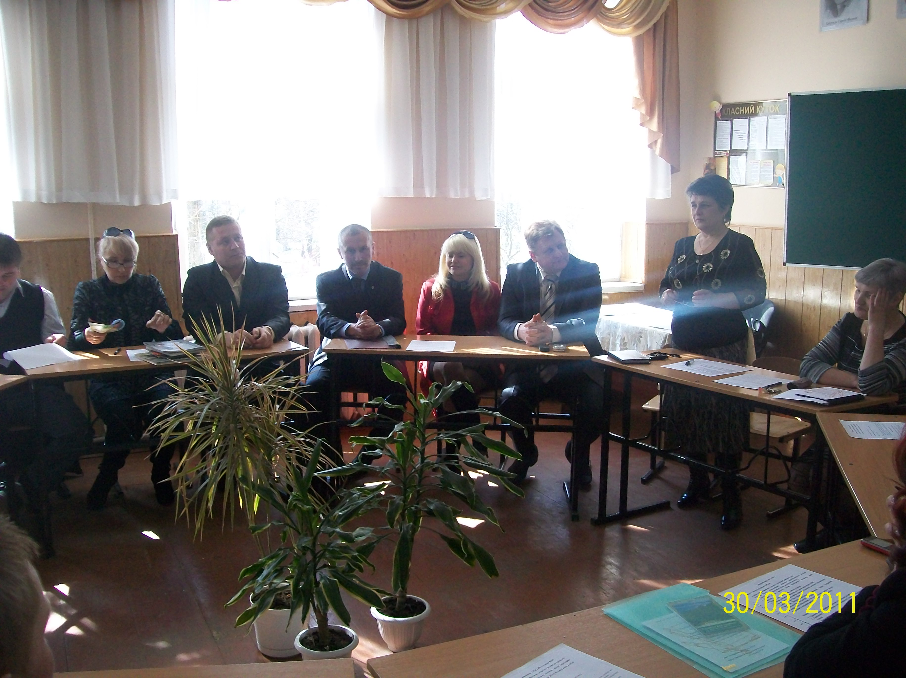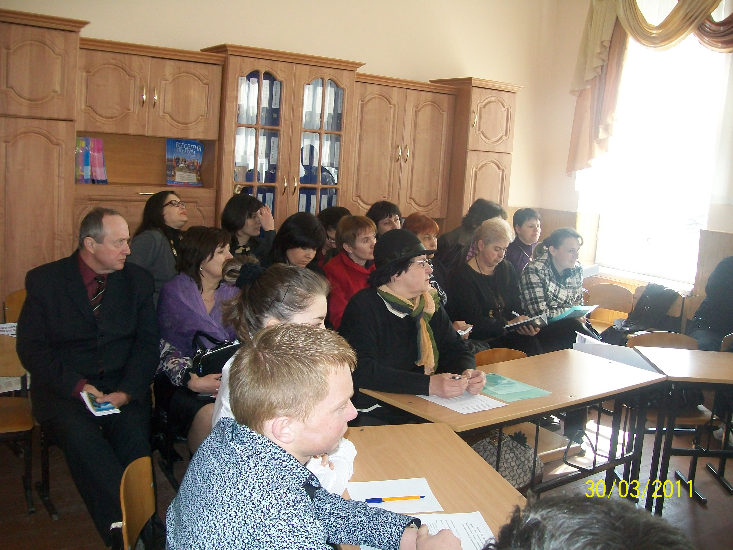

Модель нашої ГАШ складається з трьох компонентів:

демократизація волонтерство партнерство «школа-спільнота»

«Демократизація» – це демократизація школи,демократизація уроку і можливість для членів громади отримувати освіту упродовж усього життя. Цей процес ми розпочали із залучення батьків, учнів до розробки робочого навчального плану, зокрема варіативного компоненту, впровадження профільного навчання, до співуправління навчальним закладом, організації та планування дозвілля учнів. Результати очевидні: батькам приємно усвідомлювати,що вони є частиною процесу, їхня думка вагома, вони можуть здійснювати вплив. До управління навчально-виховним процесом долучаються благодійна громадська організація «Батьківській оберіг», Рада школи, учнівський парламент, Рада випускників і ,звичайно ж, Піклувальна рада ГАШ.

Демократизацію уроку здійснюємо через впровадження особистісно зорієнтованого навчання і виховання, впровадження інтерактивних технологій, проектної діяльності, застосування КІТ. На озброєння взяли концепцію демократизації уроку американського філософа і педагога Джона Дьюї – «освіта за допомогою досвіду, через досвід і для досвіду». Процес демократизації підтримують чотири елементи:

* зв'язок навчання з життям;
* розвиток самостійності й активності у навчальному процесі;
* вироблення вміння пристосовуватися до дійсності,що змінюється;
* вироблення вміння співпрацювати з людьми в усіх видах діяльності.

Неперервна освіта й освіта для громади – останній елемент демократизації школи в моделі ГАШ.У школі ми створюємо можливість для батьків як найперших членів нашої громади ознайомитися з особливостями сучасного демократичного уроку. Зокрема, з батьками п’ятикласників у листопаді проведено міні-уроки української мови, математики, світової літератури, іспанської мови.

Найпопулярнішим компонентом моделі ГАШ є волонтерство. Це система заходів, яка залучає не лише учнів, а й учителів, батьків та інших членів громади. Волонтерство стало невід’ємною частиною шкільного життя.

Чому нам це вдалося , тому, що було проведено ряд успішних акцій:

* озеленення та благоустрій території школи, міського цвинтаря
* висадка дерев та кущів;
* догляд за братськими могилами радянсько-чехословацьких воїнів та відомих людей,похованих на місцевому кладовищі;
* прибирання Алеї Слави;
* участь у міських екологічних акціях «Екологічний бум», «Врятуймо каштани»;
* акція «Вшановуємо ветеранів»;
* збір коштів для допомоги хворим та інвалідам;
* допомога дітям із малозабезпечених та соціально-незахищених сімей.

Сьогодні у зв'язку зі зниженням фінансування відбуваються негативні зміни у статусі школи та вчителя у суспільстві. Тому партнерство – це можливість підняти імідж навчального закладу, залучити додаткові людські та матеріальні ресурси для підтримки школи, для задоволення потреб та інтересів громади.

**З чого ж ми почали!**

На засіданні Ради ГАШ виробили свою стратегію роботи з батьками , громадськістю, громадськими організаціями та залучення їх до навчально-виховного процесу.

Основне завдання, яке необхідно було вирішити це реорганізація навчального закладу: оновлення інтер’єру класних приміщень, кабінетів, коридорів школи – що прияє формуванню вищого рівня культури закладу. Для цього необхідно було залучення додаткових ресурсів.

Заміна самої філософії сприйняття батьківської громадськості в школі, завдання яких полягає не тільки в забезпеченні матеріально-технічних потреб, а визнання за батьківською громадськістю права на участь у всіх напрямках діяльності закладу. Спільними зусиллями намагаємося звести до можливого мінімуму виникнення конфліктних ситуацій в педагогічній тріаді вчителі-учні-батьки.

Створили Раду випускників школи минулих років. До складу якої увійшли успішні випускники нашої школи. Які активно співпрацюють з нами і допомагають у розв’язанні важливих шкільних проблем.

Змінили форму проведення батьківських зборів – що є важливим засобом формування уявлення мам і тат про школу, учителів, яким вони довіряють найдорожче – свою дитину. Ми відійшли від батьківських зборів, які нашвидку, сумбурно організовані, такі зустрічі з родинами вихованці нічого крім недовіри і тривоги, викликати не можуть, відбивають бажання батьків приходити до школи.

Саме тому ми до зборів готуємося ретельно, ґрунтовно обмірковуємо методику їх організації, мету і зміст. Кожні батьківські збори – це подія в школі, це свято для батьків, це приємні хвилини спілкування між батьками, вчителями, адміністрацією.

Створити ситуацію ефективної взаємодії школи і родини неможливо, якщо педагог не ознайомить батьків із тими обов’язковими вимогами, що існують в навчальному закладі.

Велика роль адміністрації полягає в налагодженні роботи з класними керівниками. Вчителя-предметника готує ВУЗ, а класного керівника необхідно вчити в школі.

Провідну роль в організації співпраці школи і сім’ї відіграє класний керівник. Він ніби є символічним містком, від його активної роботи залежить те, наскільки родини сприймуть і підтримають усі починання, які впроваджує школа для навчання і виховання молодого покоління, майбутньої національної еліти України.

Найкраща можливість батькам заглибитися в шкільне життя, відчути його ритм і побачити результати праці власних дітей, бути по справжньому причетними до того чим живе школа – це презентація роботи кожного класного колективу в кінці навчального року та створення класних альманахів.

Ми змінили призначення учнівського щоденника, який став візиткою кожного класу. Погортавши його сторінки можна знайти: нетрадиційні запрошення на батьківські збори, різноманітну інформацію про шкільні справи, та подяки батькам за виховання дитини. Любий маленький успіх дитини обов’язково повинен бути поміченим.

**Пріоритетом у виховній роботі нашої школи – ми визначили**

**родинне виховання**

|  |  |  |
| --- | --- | --- |
| Родинні  свята | Спортивні свята із залученням батьків | Організація дозвілля спільно  з учнями та батьками |

Школа, батьки, громадськість об’єднані єдиною метою: зробити все, щоб діти росли здоровими, активними, життєлюбними. Кожен учитель, кожен батько мріє про те, щоб його діти виросли допитливими людьми, щоб у кожному серці запалав вогник жадоби до пізнання. Але як запалити цей вогник?. Треба розкрити перед дітьми книгу життя живі, яскраві сторінки навколишнього світу. Від нас дорослих залежить те, щоб дитина відчула романтику, красу пізнання. Саме тому ми організовуємо для дітей спільно з батьками екскурсії по історичних місцях нашого краю.

Завдяки створенню при школі Ради випускників – в особі Галана Валерія Васильовича щороку ми маємо можливість разом із батьками відвідувати туристичний гірсько-лижний комплекс «Мигово».

Здійснити рішучий поворот до особистості школяра, створити сприятливі умови для його самореалізації, самовизначення та розвитку можна лише при цілеспрямованій взаємодії педагогів і батьків. Наш досвід підтверджує активна співпраця не на словах, а на ділі. Ми залучаємо батьків до організації **гурткової роботи,** знову ж таки використовуючи їхні потенційні ресурси. Зокрема в школі батьком Райляну Іваном Івановичем організовано гурток «Авто-багі» і учні нашої школи мають можливість тренуватися на таких незвичних машинках і разом із своїми батьками відвідувати чемпіонат України з даного виду спорту.

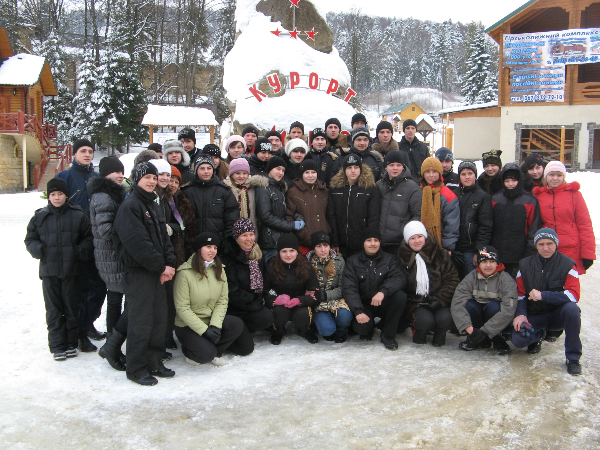

Місцевість, у якій ми проживаємо дала можливість створити гурток із спортивного орієнтування. І знову ж таки до цієї роботи ми залучити батька Лотоцького Яна Орестовича, який із задоволенням працює за програмами пішохідного та водного туризму, спортивного орієнтування, адже він є працівником Чернівецького обласного центру туризму.

Для залучення громадськості до участі в роботі школи ми налагоджуємо співпрацю з різними громадськими організаціями, які стають спонсорами та організаторами багатьох шкільних свят та заходів.

Організований пошук та збирання фінансових і додаткових ресурсів на діяльність навчального закладу називають фандрайзингом. Це комплекс різних методів та процедур знаходження ресурсів для реалізації соціально-значущих проектів. Як громадсько-активна школа ми теж здійснюємо фандрайзинг. Серед фінансуючих партнерів маємо підприємницькі структури, фонди, приватних осіб, громадські організації. Шляхом фандрайзингу знаходимо спонсорів для нагородження учнів, які мають перемоги в обласних та міських предметних олімпіадах, у різних конкурсах, виставках та проектах. Залучення допомоги донорів (спонсорів) дає можливість стимулювати перемоги педагогів у конкурсі «Учитель року». Фандрайзингові заходи бувають найрізноманітніші.

Нам вдалося:

1. Рекламувати шляхом висвітлення в засобах масової інформації найцікавіші шкільні свята та заходи. Створити і підняти власний імідж навчального закладу.
2. Провести цікаві заходи: спортивні свята «Тато, мама і я – спортивна сім’я», вечори зустрічі з випускниками, фестивалі національних меншин, ярмарки.
3. Подати заявку на розгляд експертної ради при Міністерстві України у справах сім’ї, молоді та спорту з висування претендентів на отримання грандів Президента України для обдарованої молоді.

Ми продовжуємо працювати і започаткували нові проекти значення яких важко переоцінити у здійсненні демократичних змін у школі.